Mentara-校园心理健康互助社区

软件架构文档

版本 <1.1>

修订历史记录

|  |  |  |  |
| --- | --- | --- | --- |
| **日期** | **版本** | **说明** | **作者** |
| 4/7/2025 | 1.0 | 书写3-6部分 | 徐子轩 |
| 4/7/2025 | 1.1 | 完善文档 | 王启源 |
|  |  |  |  |
|  |  |  |  |

目录

1. 简介 4

1.1 目的 4

1.2 参考资料 4

2. 用例视图 4

3. 逻辑视图 6

4. 部署视图 6

5. 进程视图 7

6. 实现视图 7

7. 技术视图 8

8. 数据视图 8

9. 算法视图 基于向量数据近似搜索算法和大模型算法 8

10. 性能视图 8

11. 可靠性视图 9

12. 安全性视图 9

13. 易用性视 9

14. 可维护性视图 9

软件架构文档

# 简介

## 目的

本文档将从构架方面对系统进行综合概述，其中会使用多种不同的构架视图来描述系统的各个方面。它用于记录并表述已对系统的构架方面作出的重要决策。描述心理健康支持平台“Mentara”的软件架构设计，通过多视图呈现系统关键决策：

* **作用**：指导开发、保障非功能性需求（隐私/性能/扩展性）
* **读者**：
  + 开发团队（架构实现参考）
  + 校方管理员（隐私与安全机制审查）
  + 伦理委员会（AI干预合规性评估）
* **使用说明**：
  + 第2节验证核心场景覆盖性
  + 第3节检查子系统职责边界
  + 附录查看技术规范引用

## 参考资料

| **文档名称** | **版本** | **来源** |
| --- | --- | --- |
| GDPR 个人数据处理规范 | 2018 | EU |
| BERT 轻量化模型部署指南 | 2.1 | HuggingFace |
| Web 安全加密标准 | RFC 8018 | IETF |

# 用例视图

**心情管理**

* **UC-101 每日心情记录**
  + 架构关注点：高并发写入性能、数据加密链
  + 涉及组件：前端SDK → 情绪服务 → 加密存储网关
* **UC-102 情绪趋势生成**
  + 架构关注点：实时聚合计算、缓存策略
  + 涉及组件：Redis时序数据库 → 趋势分析引擎
* **UC-103 日记情感分析**
  + 架构关注点：NLP模型延迟、资源隔离
  + 涉及组件：轻量级BERT容器 → 情感分类器

**AI助手对话**

* **UC-201 启动AI陪伴对话**
  + 架构关注点：大模型响应延迟、会话状态保持
  + 涉及组件：GPT-3.5网关 → 对话状态管理器
* **UC-202 模式切换**
  + 架构关注点：策略动态加载、上下文继承
  + 涉及组件：模式选择器 → 策略工厂
* 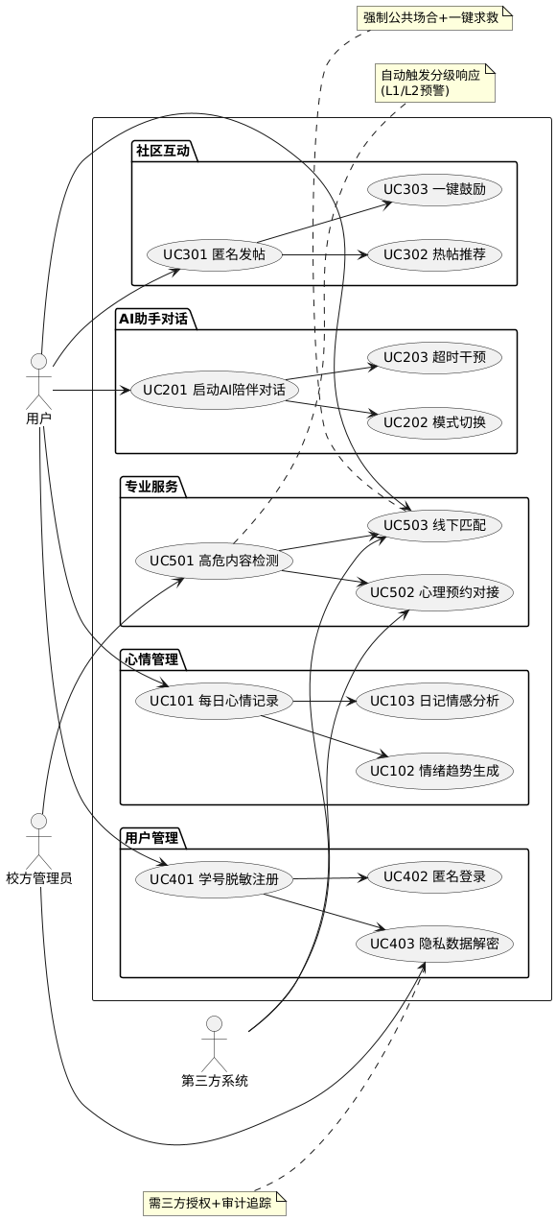**UC-203 危险干预**
  + 架构关注点：人工AI两层监测
  + 涉及组件：报警过滤器

**社区互动**

* **UC-301 匿名发帖**
  + 架构关注点：内容安全过滤、完全去标识化
  + 涉及组件：帖子清洗管道 → 虚拟ID绑定器
* **UC-302 热帖推荐**
  + 架构关注点：加权算法性能、实时更新
  + 涉及组件：情感相似度计算器 → Redis推荐池
* **UC-303 一键鼓励**
  + 架构关注点：高并发响应、反滥用机制
  + 涉及组件：鼓励语分发器 → 频率限制器

**用户管理**

* **UC-401 学号脱敏注册**
  + 架构关注点：加密不可逆性、ID唯一性
  + 涉及组件：PBKDF2加密器 → 虚拟ID生成器
* **UC-402 匿名登录**
  + 架构关注点：零知识认证、会话隔离
  + 涉及组件：Token签发器 → 匿名会话池
* **UC-403 隐私数据解密**
  + 架构关注点：三方授权机制、审计追踪
  + 涉及组件：校方解密网关 → 操作审计日志

**专业服务**

* **UC-501 高危内容检测**
  + 架构关注点：实时流处理、分级响应精度
  + 涉及组件：BERT检测引擎 → 预警分级路由器
* **UC-502 心理预约对接**
  + 架构关注点：跨系统脱敏、最小化传输
  + 涉及组件：匿名化代理 → 校务系统适配器
* **UC-503 线下匹配**
  + 架构关注点：位置模糊化、安全监控
  + 涉及组件：地理围栏引擎 → 紧急求救中继

# 逻辑视图

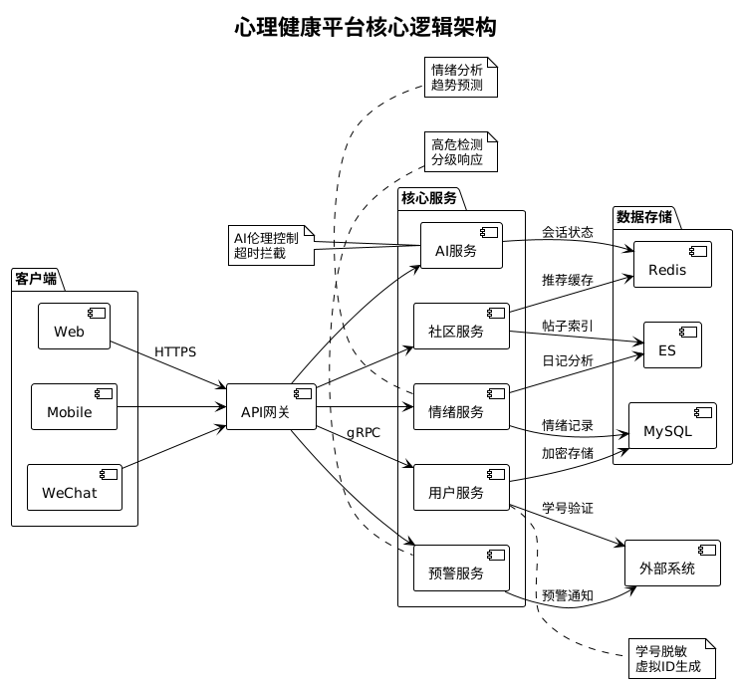

# 部署视图

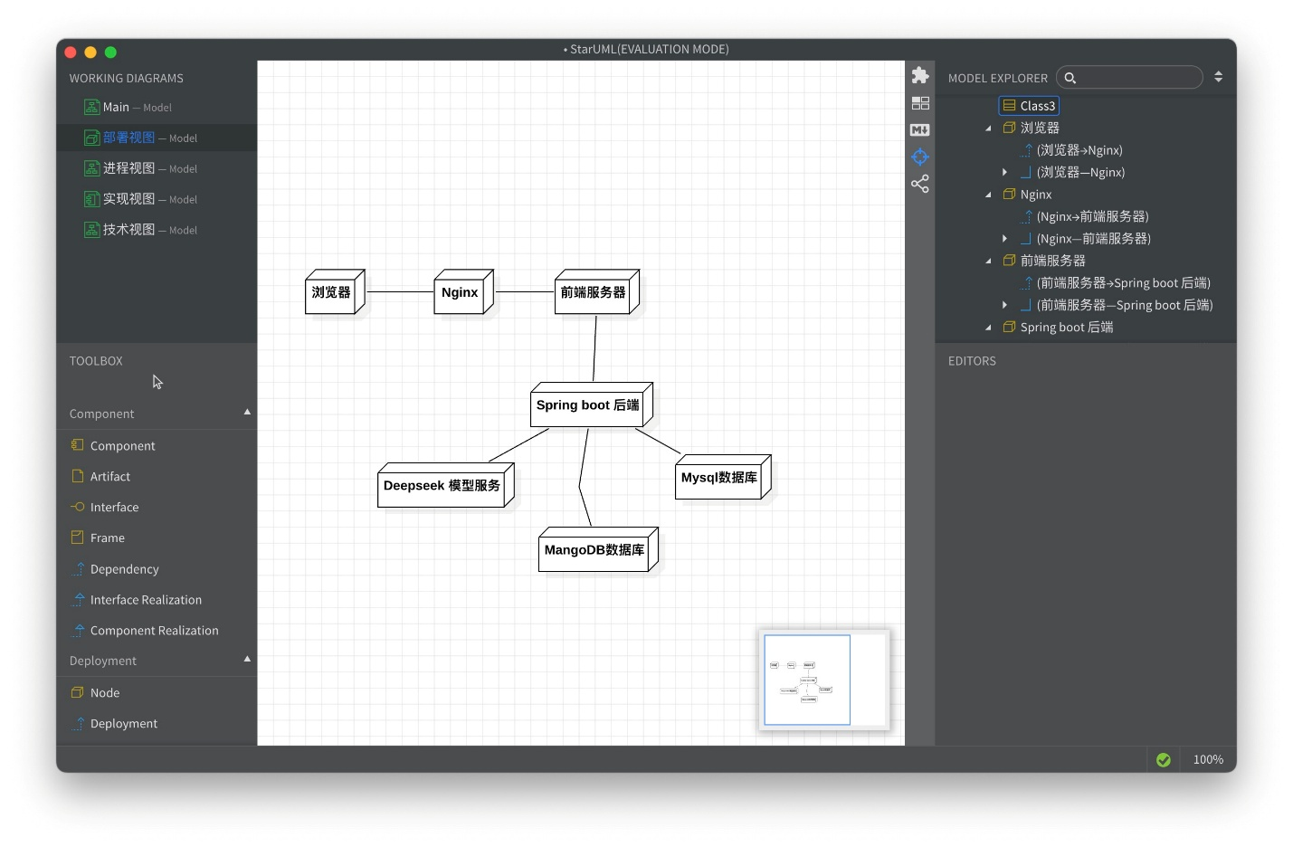

# 进程视图

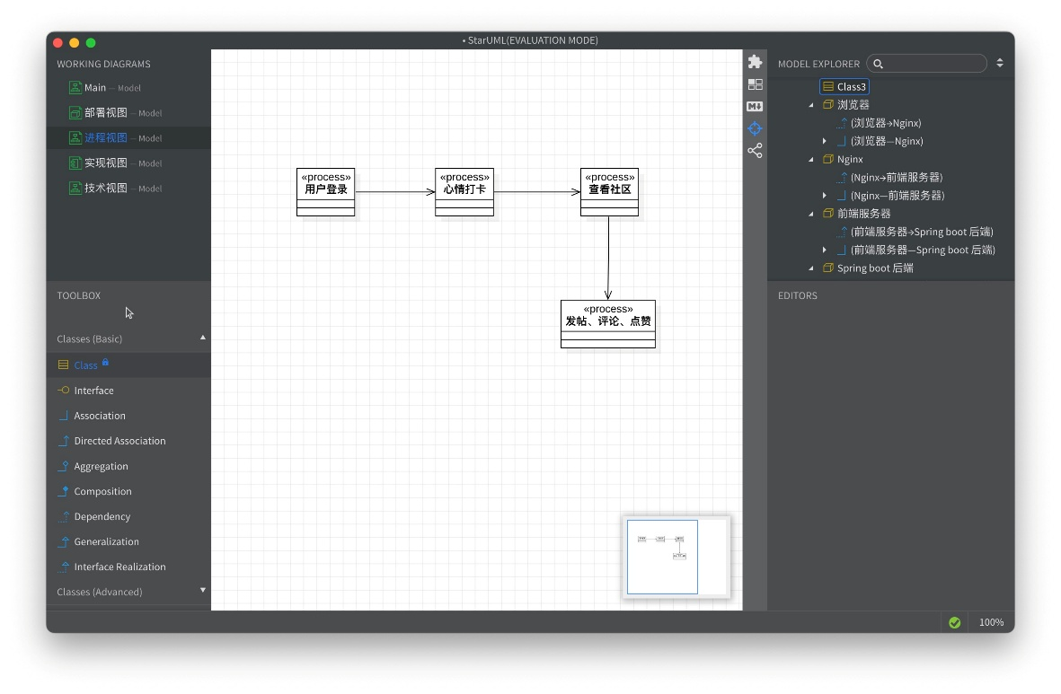

# 实现视图

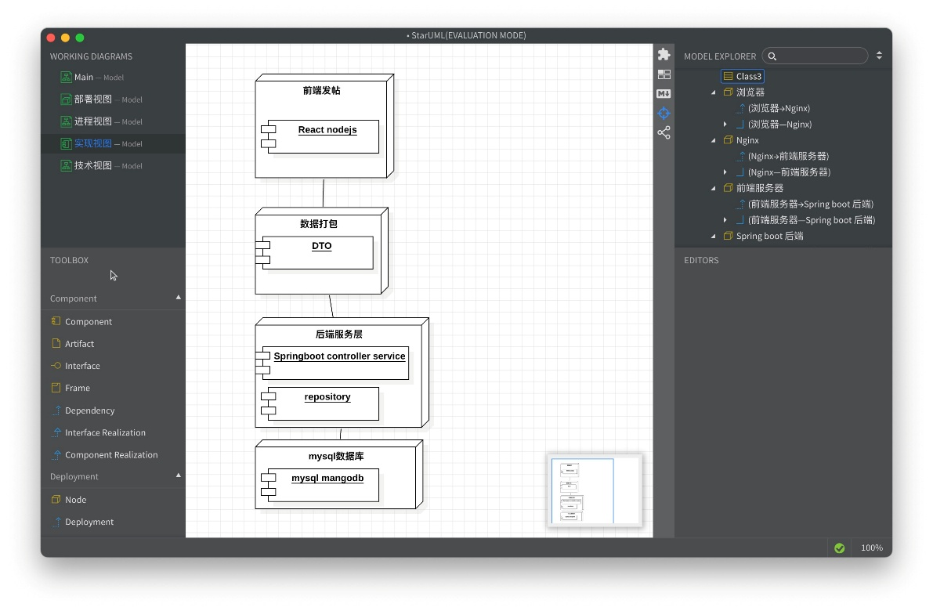

# 技术视图

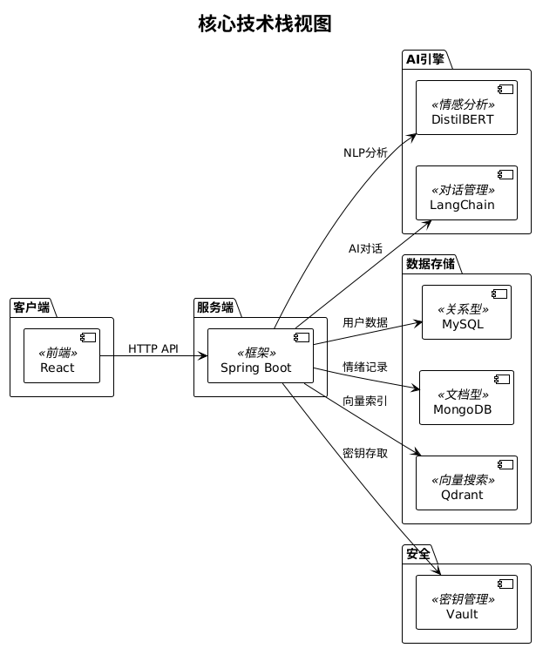

# 数据视图

* 关系性数据和核心数据：MySQL存储，部署在云端
* 大量json数据如大模型记忆存储：MongoDB存储，部署在云端
* 及时数据：Redis缓存热点数据（情绪趋势/热帖）

# 算法视图 基于向量数据近似搜索算法和大模型算法

# 性能视图

* 并发处理：Spring Boot线程池优化（Tomcat maxThreads=500）
* 异步非阻塞：情绪记录→消息队列→异步分析
* 缓存策略：Redis缓存热点数据（情绪趋势/热帖）
* NLP加速：DistilBERT模型量化+CUDA CPU加速（<500ms）
* 向量搜索：Qdrant索引优化（HNSW算法，10ms响应）

# 可靠性视图

* 数据持久化：
  + MySQL主从复制（自动故障转移）
  + MongoDB分片集群（3节点副本集）
* 服务降级：
  + AI服务不可用时返回基础响应模板
  + 情绪分析失败时保留原始文本
* 心跳监测：Spring Boot Actuator健康检查（15s间隔）

# 安全性视图

对用户的所有注册信息加密，在信息返回时使用多视图，不携带敏感信息。

# 易用性视

* 交互简化：
  + 心情打卡：1-5星点选+标签云推荐
  + 一键鼓励：预设语句快捷发送
* 多端适配：
  + React响应式布局（PC/移动）
  + 界面极简，聚焦核心功能
* 主动提醒：
  + 对所有交互的错误响应和提醒：都有显式的展现

# 可维护性视图

* 模块化：
  + 微服务拆分（6个独立Spring Boot模块）
  + 前端组件库（Button/MoodPicker等20+封装组件）
* 自动化：
  + CI/CD流水线（Jenkins+SonarQube）
  + 容器化部署（Docker镜像仓库）